на базе МБОУ «СОШ № 6»
Отчет о проделанной работе ПДО Сабельникова А.А.
В рамках программы «В мире информатики» прошли занятия по темам «Современные средства коммуникации». Ученики показали свои умения работать с приложениями, а также, освоили навыки рабы с разными программами в сфере коммуникаций.
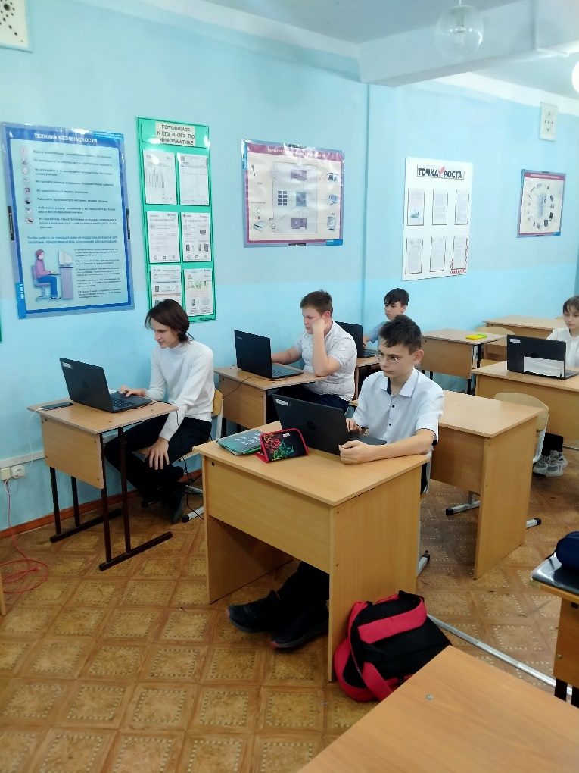
И выполнили итоговую работу, используя освоенные ранее знания.

В рамках программы «Финансовая грамотность»
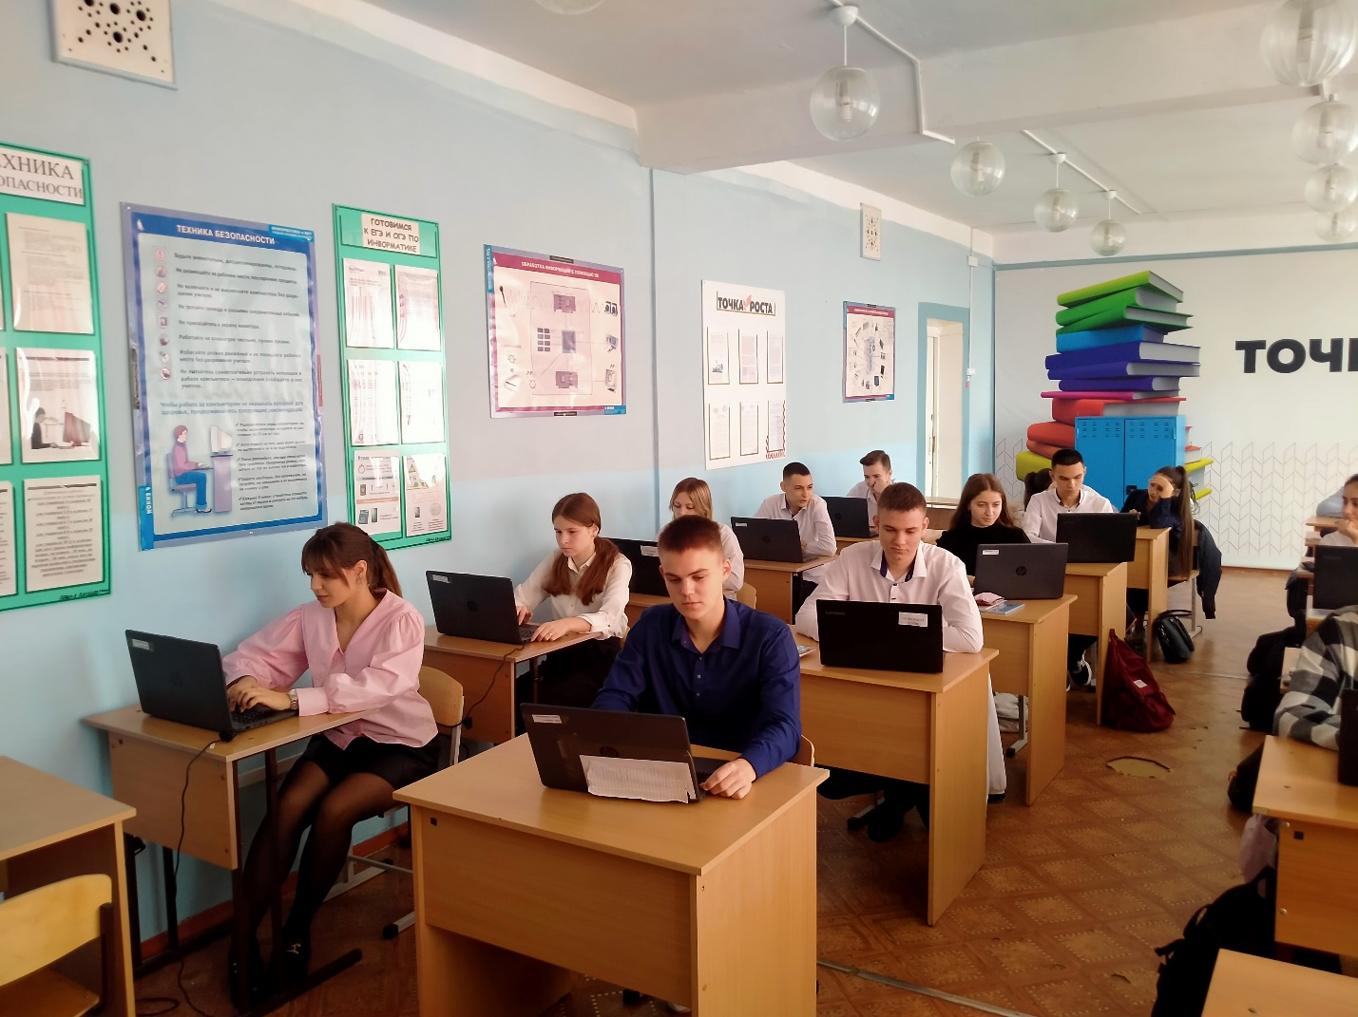
Ребята разобрались, что такое финансовые риски и стратегии инвестирования, узнали общие принципы инвестирования и возможные риски инвестирования. Выяснили зачем нужны инвестиции. Познакомились с понятием «Виртуальные ловушки» разобрались как не потерять деньги при работе в сети интернет. Ребятам было интересно. Многие очень интересовались возможной защитой от финансовых ловушек. Бурно обсуждались различные ситуации в жизни с возможными финансовыми ловушками в сети интернет. Ребята научились безопасно работать в сети интернет в сфере финансов.

Учащиеся Точки роста по программе «Робототехника» осваивали работу с различными датчиками.
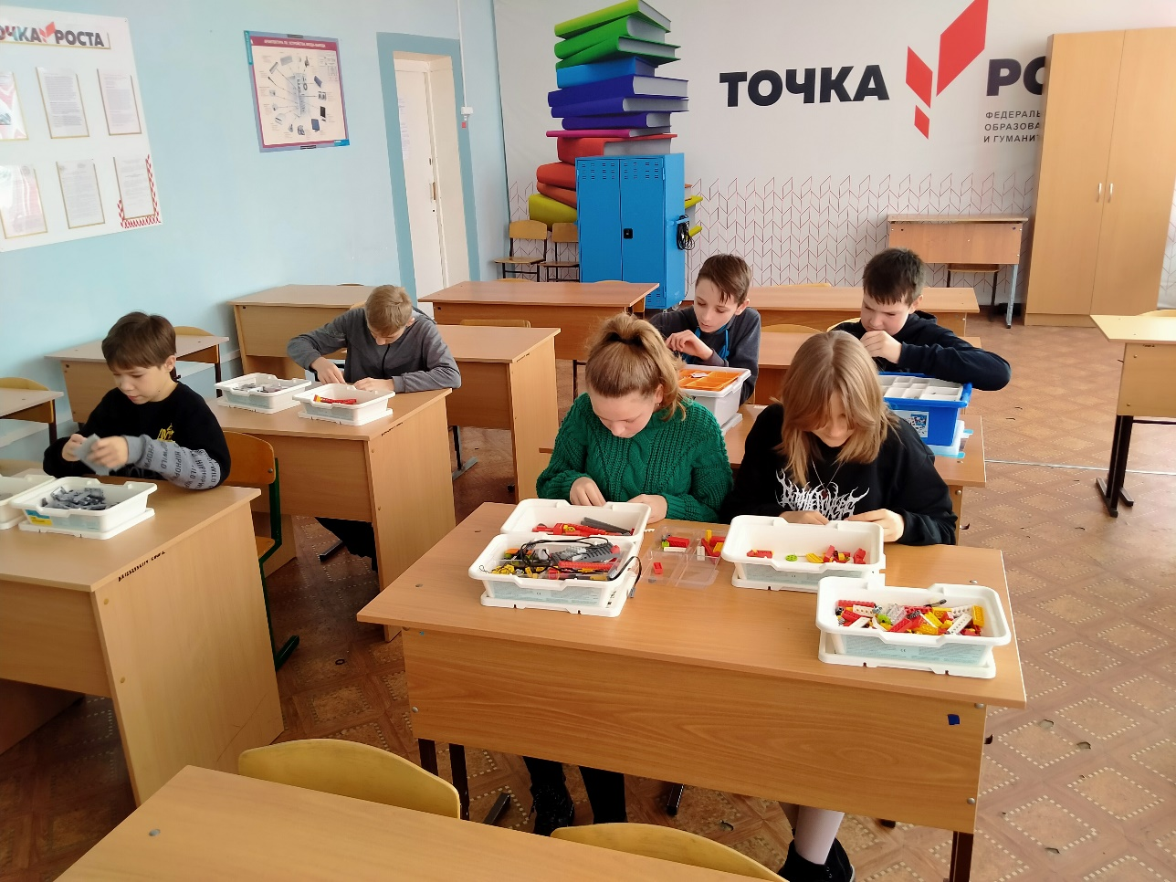
Ребята регулярно совершенствуют навыки работы с конструкторами, научились применять датчики в конструировании роботов. Рассмотрели принципы работы различных датчиков и выяснили насколько важна их работа в робототехнике. Ученики старательно выполняли практическую работу по установке датчиков на различные модули робота. Ребятам понравилось конструировать и разрабатывать новые системы управления роботами.

